Wykład Specjalizujący

Zadanie 2
Regresja liniowa

Autor:

Jerzy Dębowski 151266

Plik z danymi

Do zadania wykorzystałem plik zawierający dane odnośnie średniej temperatury w styczniu w latach 1953-2018 w Nowym Jorku, który można pobrać ze strony:
https://www.ncdc.noaa.gov/cag/

Załadowanie pliku

Przygotowanie danych

Nazwy kolumn zostały zmienione na: “Data”, “Temperatura” oraz “Odchyłka”.
- W kolumnie “Data” wartości zostały zamienione na sam rok przy użyciu funkcji to_datetime z biblioteki pandas
- W kolumnach “Temperatura” oraz “Odchyłka” dane w stopniach Fahrenheit’a zostały zmienione na wartości w stopniach Celsjusza przy użyciu funkcji fahrenheit_to_celsius w zaokrągleniu do 2. miejsca po przecinku

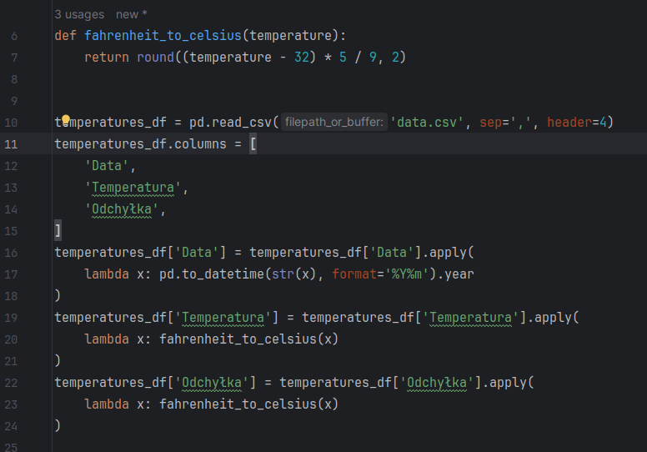

Opis danych

Opis danych otrzymujemy poprzez wywołanie na ramce danych funkcji describe(). Otrzymujemy między innymi średnią, maksymalną lub minimalną wartość w każdej kolumnie:
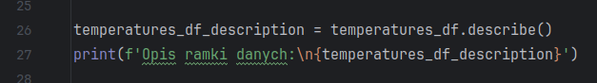
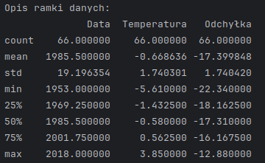

Regresja liniowa

Regresję wyliczamy przy użyciu funkcji linregress z biblioteki stats. Jako x podajemy kolumnę z rokiem, a jako y kolumnę z temperaturami:

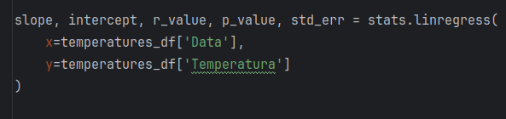

Prognozowaną temperaturę dla stycznia 2022 roku wyliczamy predykcję dla wartości 2022:

Według strony, z której zostały pobrane dane, średnia temperatura w styczniu 2022 roku wynosiła 31.17 stopni Fahrenheit’a (-0.46 stopni Celsjusza)
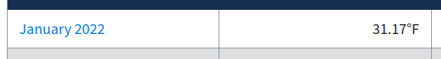

Porównanie prognozowanej temperatury z faktycznym stanem:
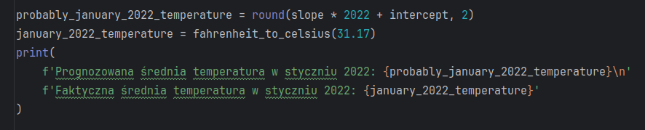
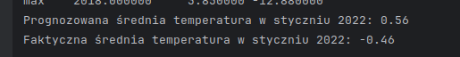

Otrzymujemy różnicę o 1.02 stopnia Celsjusza, co potwierdza, że prognozowanie oparte na modelu liniowym obarczone jest błędem.

Wizualizacja

Do wizualizacji wykorzystano bibliotekę matplotlib. Najpierw zaznaczono punkty rzeczywistych średnich temperatur w styczniu w latach 1953-2018, a następnie predykcję dla wszystkich dat:

